PENGGUNAAN BAHASAASING DALAMTRENKONTENTIKTOK

SKRIPSI

OLEH :

SILVIRA

NPM: 211214022

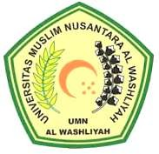

PROGRAMSTUDIPENDIDIKANBAHASADANSASTRAINDONESIA
FAKULTASKEGURUANDANILMUPENDIDIKANUNIVERSITAS MUSLIM NUSANTARAAL- WASHLIYAH
MEDAN 2025

